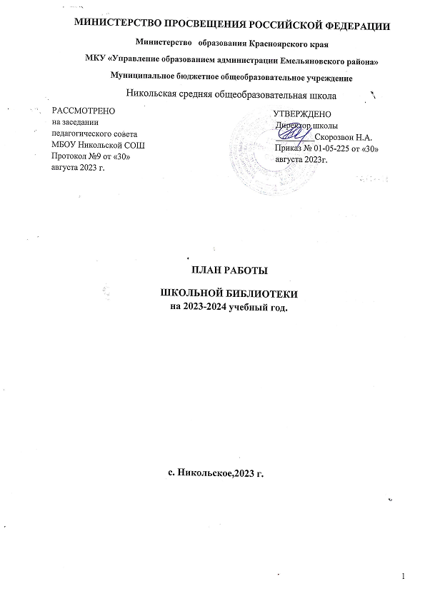

**План работы библиотеки на 2023-2024 учебный год.**

Задачи:

1. Пополнять фонд новой художественной и детской литературой, раз в год проводить акцию «Подари книгу школе».
2. Продолжить работу над повышением качества и доступности информации, качеством обслуживания пользователей.
3. Обучать читателей пользоваться книгой и другими носителями информации, поиску, отбору и умению оценивать информацию.

**Формирование библиотечного фонда.**

|  |  |  |  |
| --- | --- | --- | --- |
|  | Мероприятие | Сроки выполнения | Ответственный |
| 1. | Оформление документации, расстановка книг на полках. | В течение  Года. |  |
| 2. | Подведение итогов движения фонда. | Каждый день |  |
| 3. | Прием литературы, полученной в дар от читателей и ее обработка. | В течение года |  |
| 4. | Подготовка перечней учебников планируемых для использования в новом учебном году. | Январь |  |
| 5. | Рейды по проверке сохранности учебников, беседы по классам. | Октябрь-  апрель |  |
| 6. | Составление отчета о состоянии книжного фонда. | Ноябрь-  декабрь |  |
| 7. | Приемка новой литературы, ее учет и хранение. | В течение года |  |
| 8. | Своевременное списание физически и морально устаревшей литературы. | В течение года |  |
| 9. | Ремонт ветхой литературы | В течение года |  |
| 10. | Пополнение и редакция картотек и каталогов | В течение года |  |
| 11. | Проводить санитарный день | 1 раз в месяц |  |

**Работа с читателями**

|  |  |  |
| --- | --- | --- |
|  | Мероприятие | Сроки выполнения |
| 1. | Подготовка учебников к выдаче учащимся.  Оформление книжной выставки к началу учебного года « Школа - здравствуй».  Обновить наглядность. | Август, в течение месяца |
| 2. | День знаний  Выдача учебников по классам  Книжная выставка «Школа, здравствуй»  Книжная выставка «Наша школьная планета»  Постоянно действующая книжная выставка  « Произведения – юбиляры»  « Писатели - юбиляры» | Сентябрь, в течение месяца |
| 3. | Экскурсия в библиотеку с 1 классом «Вам знаком книжкин дом?»  Книжная выставка по экологии «Давайте сохраним планету чистой»  Библиотечный урок «Справочная литература» (словари) 6 класс.  Книжная выставка « Когда в доме волшебник»  Беседы о прочитанном. | Октябрь, в течение месяца |
| 4. | Библиотечный урок- презентация 2класс «Самая..самая..»  Библиотечный урок 3 класс « Игра – путешествие ты пришел в библиотеку»  Книжная выставка «Семья читает»  Книжная выставка « Из истории нашей Родины»  Книжная выставка «Мой друг - театр»  Беседы о прочитанном. | Ноябрь, в течение месяца |
| 5. | Библиотечный урок 3 класс « Почемучкины книжки» (научно – познавательная литература)  Книжная выставка «Пришла зима»  Библиотечный урок 4 класс «Хочу все знать» ( Понятие о справочных изданиях)  Книжная выставка «Что на каникулах читать»  Книжная выставка « Сказка ложь, да в ней намек.. »  Беседы о прочитанном. | Декабрь, в течение месяца |
| 6. | Библиотечный урок 5 класс «Вдумчивый читатель»  ( Углубление знаний о справочном аппарате книги: аннотация , предисловие, послесловие , комментарии)  Книжная выставка « Спорт- залог здоровья»  Библиотечный урок 9 класс «Как узнать адрес книги»  (Расстановка книг на полке и карточек в каталоге)  Книжная выставка « Я и вся моя семья»  Беседы о прочитанном. | Январь, в течение месяца |
| 7. | Библиотечный урок 1 класс « Учусь беречь книгу»  ( мелкий ремонт книг)  Книжная выставка газета «Покровитель всех влюбленных» ( к дню святого Валентина)  Библиотечный урок 4 класс «В глубине веков » (из истории библиотек)  Звездный час «Непобедимая и легендарная» 7 – 9 класс  Книжная выставка «Буду в армии служить» 9- 11 класс  Беседы о прочитанном | Февраль, в течение месяца |
| 8. | Библиотечный урок 6 класс «В царстве книжном  очутиться, да чтоб там не заблудиться »(Структура справочно-поискового аппарата библиотеки: алфавитный каталог, систематический каталог, электронный каталог)  Книжная выставка «8 марта- праздник мам..»  Библиотечный урок 7 класс «За страницами учебника» (Научно- популярные книги для подростков)  Книжная выставка « Весна идет»  Проведение Недели детской и юношеской книги. (по отдельному плану ).  Беседы о прочитаном. | Март, в течение месяца |
| 9. | Книжная выставка «Такие разные улыбки»  Библиотечный урок 8 класс «А ларчик просто открывался…» (Понятие об информационном запросе)  Книжная выставка «Космос- неизведанные дали»  Книжная выставка «Опасные привычки »  Библиотечный урок 2 класс «Книжкины подсказки» (Навык определения примерного содержания книги по основным элементам: титульный лист, содержание, иллюстрации)  Беседы о прчитанном. | Апрель, в течение месяца |
| 10. | Книжная выставка « Простые герои последней войны»  Книжная выставка « Лето, ах лето»  Книжная выставка « Сколько профессий- столько дорог »  Беседы о прочитанном.  Приемка учебников | Май, в течение месяца |
| 11. | Приемка учебников  Работа с фондом:  Приемка учебников и художественной литературы от выпускников.  Списание устаревшей и ветхой литературы.  Подготовка к ремонту библиотеки. | Июнь, в течение месяца |

**План работы по сохранности учебников.**

**Цель**: Улучшить сохранность фонда учебников.

|  |  |  |  |
| --- | --- | --- | --- |
| № | Мероприятие | Срок выполнения | Ответственный |
| 1. | Выбрать по классам ответственных за сохранность учебников и сформировать из них актив библиотеки. | Сентябрь –  октябрь | Кл. руководители,  библиотекарь |
| 2. | Проверка сохранности учебников по классам. Написание справки, оглашение результатов на пед. совете и на линейке. | 1 раз в четверть | Библиотекарь |
| 4. | Проведение мероприятий в классах по итогам проверок. | 1 раз в четверть | Библиотекарь, Кл. руководитель. |